wrzesień/październik 2006 nr.1 Samorząd Uczniowski cena:0,50 zł

Cegła
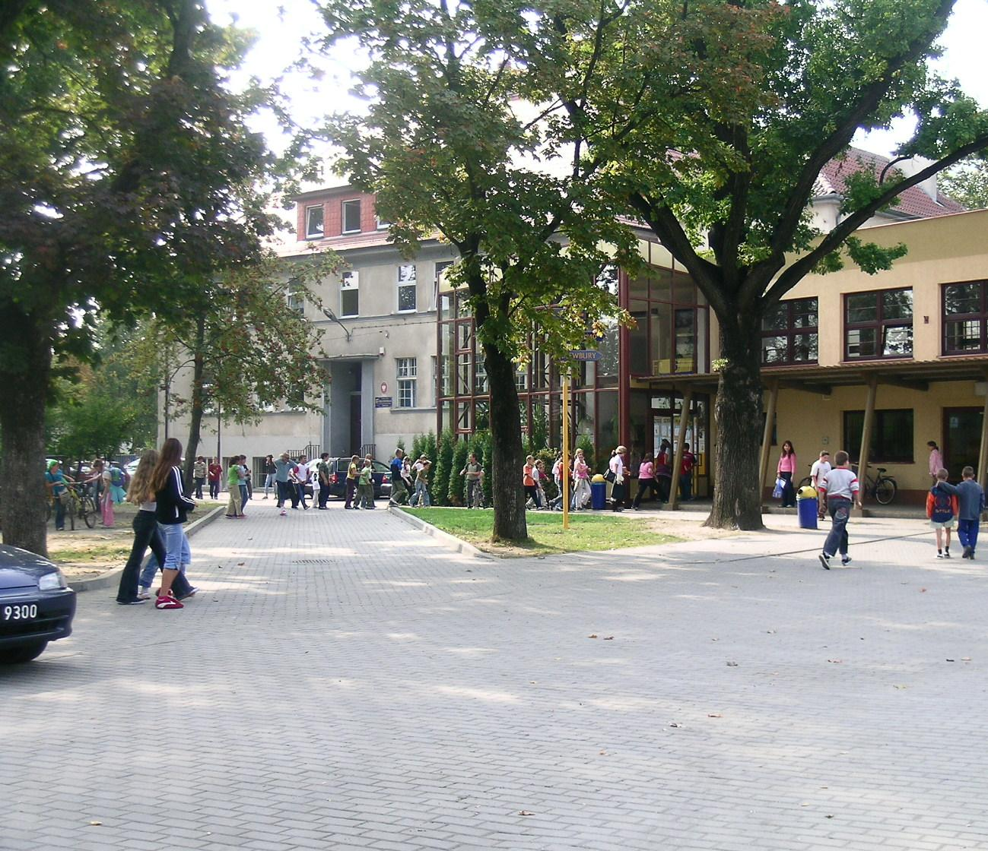

PORA NA… JESIEŃ

W październiku najmodniejsze są buty na płaskiej podeszwie.
Październikowe kolory to: szarości, czerwień, fiolety i zieleń.
Krój spódnicy to długie falbany za kolana.
W październiku króluje kratka, szczególnie na bluzkach.
Dodatki:
Pierścionki
Paski
Naszyjniki
Kolczyki
Co do skarpet to modne są długie, odjechane i kolorowe fasony.

Coś o Sporcie
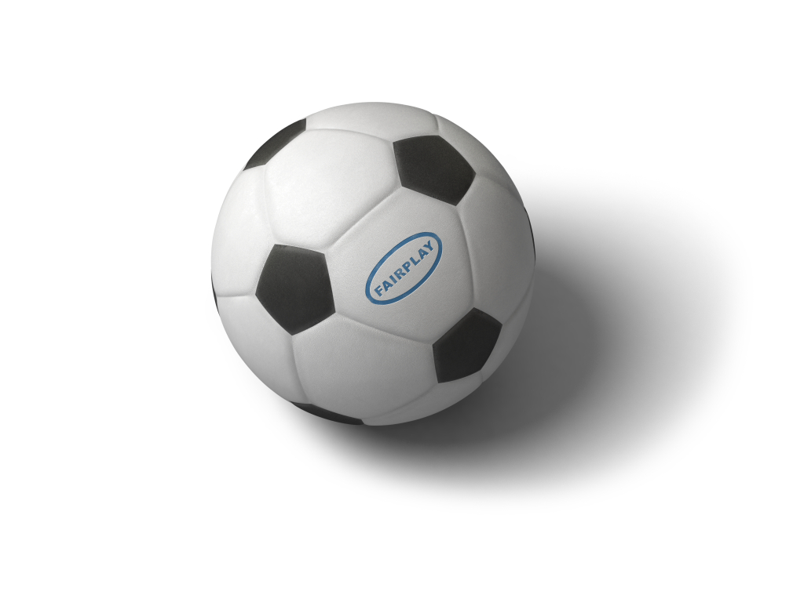

Jak masz zakwasy to znaczy, że za ambitnie zacząłeś.
Biegaj co drugi dzień i nie zwiększaj tak od razu dystansu. Jak będziesz tak systematycznie zwiększać, to pod koniec tego roku, będziesz biegać maratony na treningu.
Nie forsuj tempa! Biegnij powoli, tak żeby oddech był nieprzyspieszony, równomierny, żebyś mógł sobie swobodnie rozmawiać. Jak nie masz z kim to ze samym sobą.
Na zakwasy automasaż, jak dokuczliwe to lód, owinięty jakimś gałgankiem, aby nie podrażniać skóry, co 2-3godz na 10-15min plus jakaś przeciwzapalna maśtyga.
Możesz jeszcze spróbować je rozchodzić, tzn. zamiast biegania zrobić sobie spacerek.
Bóle w podbrzuszu o ile nie są objawem jakiejś choroby, to najprawdopodobniej kolka- spowodowana wcześniej zjedzonym posiłkiem.
Wariant optymalny to biegać rano, na czczo. Tylko trochę płynów.
Jak nie da się rano to trening jak najpóźniej po posiłku i kombinuj co najlepiej jeść, aby nie było problemów.

19.10.2006r odbędzie się Sztafeta klas 6 na wyspie Bolko.
Trasa zawodów dziewczyn to 600m, a chłopców to
Życzymy powodzenia!!!
Trzymamy kciuki!!!

Kawały

1.Podchodzi chłopak do policjanta, a ten go zagaduje:
- Podoba Ci się chłopcze mundur policyjny?
- Jasne...
- A podoba Ci się czapka?
- Tak...
- A pałka podoba Ci się?
- Jest suuuuper
- A chcesz zostać w przyszłości policjantem?
- Proszę pana, ale ja się dobrze uczę...
2. Po meczu piłkarskim kibic przegranej drużyny podchodzi do sędziego i pyta:
- A gdzie pana pies?
- Psa? Ja nie mam psa...
- Wobec tego bardzo panu współczuję. Ślepy i bez psa!
3. Przed wizytacją w szkole nauczyciel ustala:
- Jak coś zapytam, niech zgłaszają się wszyscy. Ci co wiedzą prawą ręką, ci co nie wiedzą lewą...

4.Język polski. Profesor, omawiając temat, zauważa: - Polacy uwielbiają świętować wszystkie swoje klęski. Na przykład obie wojny światowe,
upadki powstań. No i na przykład rozpoczęcie roku szkolnego-
dodaje ktoś z ostatniej ławki
5. Ojciec chciał oglądać mecz w TV, ale mu małe dziecko za bardzo przeszkadzało, więc zaprowadził je do jego pokoju, włączył adapter (taki jeszcze na czarne płyty), założył mu słuchawki na uszy i "puścił" bajkę.
Po jakimś czasie słyszy dziwne odgłosy dobiegające z pokoju malca:
"BUM BUM BUM ..."
Ale że mu się ruszyć nie chciało, więc oglądał mecz dalej.
Po jakimś czasie znowu słyszy coraz głośniejsze:
"BUM BUM BUM ...."
Więc postanowił jednak sprawdzić co się tam wyprawia.
Otwiera drzwi i widzi malucha ze słuchawkami na uszach, walącego głową w ścianę i powtarzającego ciągle :
- Chcę! Chcę! Chcę! Chcę! Chcę! Chcę! ......
Ojciec zdejmuje mu słuchawki, zakłada je na uszy a tam:
Chcesz? Opowiem ci bajeczkę...
Chcesz? Opowiem ci bajeczkę...
Chcesz? Opowiem ci bajeczkę...

Z uczniowskiej gwary...

Powrót rodzica z wywiadówki- Wejście smoka
Odpytywanie-Jeden z dziesięciu
Tablica-Ściana płaczu
Nauczycielki-Matki, żony i kochanki
Nauczyciel- Korniszon
Woźny-Mag Gaywer, Strażnik Teksasu
Korytarz szkolny- Ulica Sezamkowa
WF-Szkoła przetrwania
Odpowiedź- Lotto
Religia-Dotyk anioła
Dyrekcja-Wojskowe Biuro Śledcze
Pielęgniarka-dr. Quinn
Pedagog-Spowiedź
Dzwonek na przerwę - Sygnał Życia

Dzień nauczyciela

Dziś czternasty października,
- to jest święto pracownika,
który w trudzie i mozole
wychowuje dzieci w szkole .

I - choć nas to często nudzi-
Wychowuje nasz na ludzi !!!

"Obyś cudze dzieci uczył"-
bardzo stare to przekleństwo.

Chwała więc
nauczycielom
Za codzienne ich
męczeństwo !!!

Jak chować się na lekcji ???
Nigdy nie siadaj w ostatnich ławkach, jak każdy człowiek, najlepiej widzi to, co jest od niego oddalone o 5-7 metrów( czyli właśnie ostatnie ławki).

Siadaj w środkowym rzędzie.Nauczyciel najczęściej pyta z lewej i z prawej stron, bo łatwiej jest mu wskazać na lewo i prawo niż na wprost.

Nie wyróżniaj się ubiorem! Oko nauczyciela wyłapuje żywe kolory, bezpieczny będziesz w szarych, granatowych i pastelowych ciuchach.

Kiedy się wypowiadasz zaczynaj zdanie od:
"sądzę, że","moim zdaniem","według mnie"
nauczyciel pomyśli wtedy, że jesteś bardziej inteligentny i myślący niż może to być w rzeczywistości ☺.

Na lekcji nie rozwalaj się na ławce, jakbyś był w piwiarni. Nauczycieli denerwują tacy, którzy pokazują,
że szkołę mają gdzieś... Takich przepytują od razu
wyłącznie po to, by postawić PAŁĘ.

Halloween
Święto Halloween wywodzi się z pogańskiego, celtyckiego obyczaju All Hallow's Eve. W XIXw przywędrowało do Stanów Zjednoczonych gdzie do dziś jest obchodzone najhuczniej. W ten dzień w Irlandii palono ogniska oraz odprawiano modły za dusze zmarłych.
Oryginalnie związany jest z czarną magią i odprawianiem czarów, popularne symbole to duchy, czarownice, nietoperze, czarne koty, gobliny, zombie, sowy, demony itp. Inny znany symbol to wydrążona dynia z palącymi się w środku świecami. W Stanach Zjednoczonych popularnym zwyczajem jest przebieranie się za duchy, wampiry, czarownice, demony. W ten dzień przebrane dzieci chodzą po domach zbierając cukierki i słodycze. Odpowiednikiem Halloween w kościele katolickim są Zaduszki.
W różny sposób święto obchodzone jest w różnych krajach jednak coraz częściej obserwuje się 'amerykanizacje' tego święta i zanik tradycyjnych zwyczajów. Po dziś dzień święto to jest narodowym świętem w Irlandii. Hucznie obchodzone jest też w takich krajach jak: Anglia, Australia, Stany Zjednoczone, Nowa Zelandia i Szkocja.
Zabawy i Wróżby
Z Halloween związane jest wiele zabaw. Najpopularniejszą jest łapanie jabłek (boobing for apples), w której za pomocą zębów należy wyłowić pływające w wannie lub basenie jabłka. Inną popularną zabawą jest zjadanie bez pomocy rąk wiszących na nitkach ciastek i owoców.
Do zabaw Halloweenowych należą także wróżby, na przykład: Wróżenie ze spodków. Siedząca za stołem z zawiązanymi oczami osoba wybiera jeden ze stojąch na stole spodków. Zawartość spodka wróży wydarzenia na przyszły rok.
W Ameryce Północnej niezamężne kobiety siadają w ten dzień w ciemnym pokoju patrząc w lustro tak długo aż nie pojawi się w nim twarz przyszłego małżonka, ale uwaga, jeśli zamiast twarzy pojawi się trupia czaszka kobieta nie przeżyje dłużej niż rok.
Symbole
Symbole Halloween to oczywiście wszystko co kojarzy się z życiem pozagrobowym i horrorem, a więc duchy, zjawy, upiory, wampiry, czarownice, kostuchy, demony, trupie czaszki, piszczele, zombie itp.
Nieodłącznym symbolem tego święta jest także wydrążona dynia z otworami najczęściej w kształcie twarzy ze świecą w środku. Dynia na halloween jest stosunkowo prosta do przygotowania - w tym celu należy ostrym nożem odciąć górę owocu, wydrążyć ją łyżką, wyciąć otwory i gotowe.

Polska Top lista

GOSIA ANDRZEJEWICZ - "Słowa"
MBROTHER - "Trebles"
VIRGIN - "Szansa"
KASIA CEREKWICKA - "Potrafię Kochać"
KALWI I REMI - "Explosion"
VERBA - "Młode Wilki"
WWO - "I Tak To Osiągnę"
STACHURSKY - "Z Każdym Twym Oddechem"
MEZO/TABB FEAT. MIECZ SZCZESNIAK - "Wstawaj"
ŁZY - "Gdybyś Był"

Zagraniczna top lista

Justin Timberlake - "Sexyback"
Rihanna - "Unfaithful"
Shakira - "Hips Don't Lie"
Beyonce - "Deja Vu"
Gnarls Barkley - "Crazy"
Tokio Hotel - "Der Letzte Tag"
Bob Sinclar - "Rock This Party"
Nadiya - "Roc"
NELLY FURTADO - "Meaneater"

Gazetkę przygotowały:
-Beata Garbas
-Asia Jurkiewicz 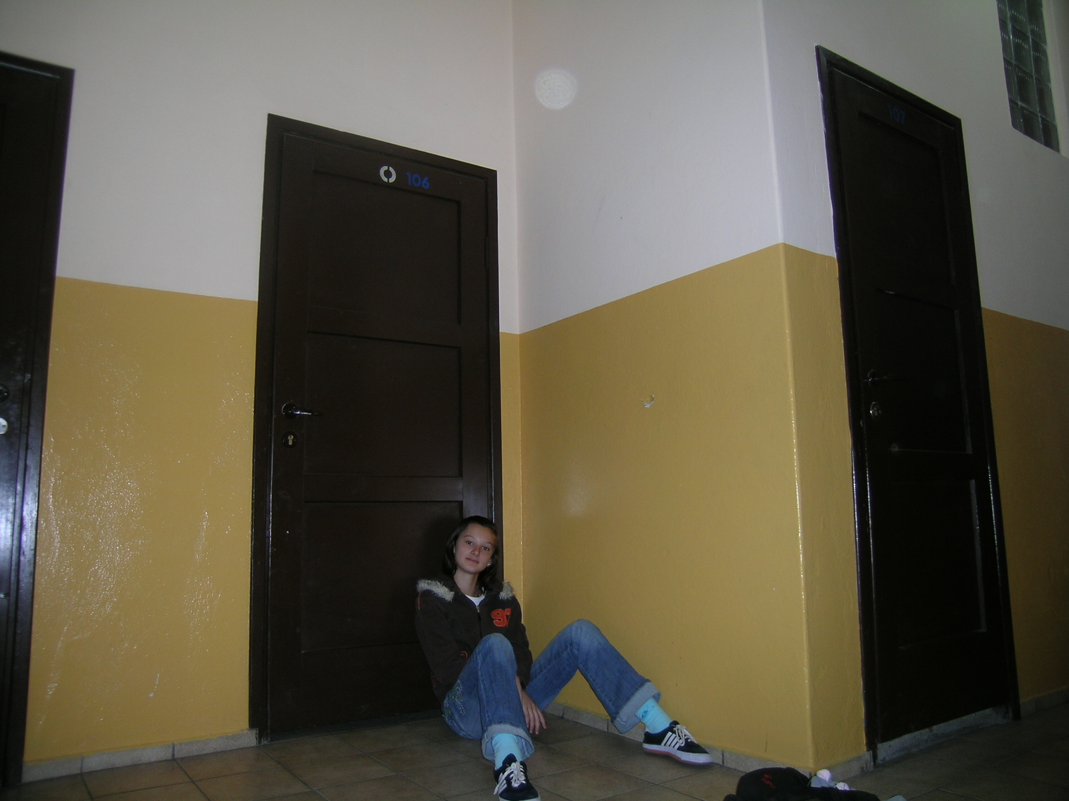
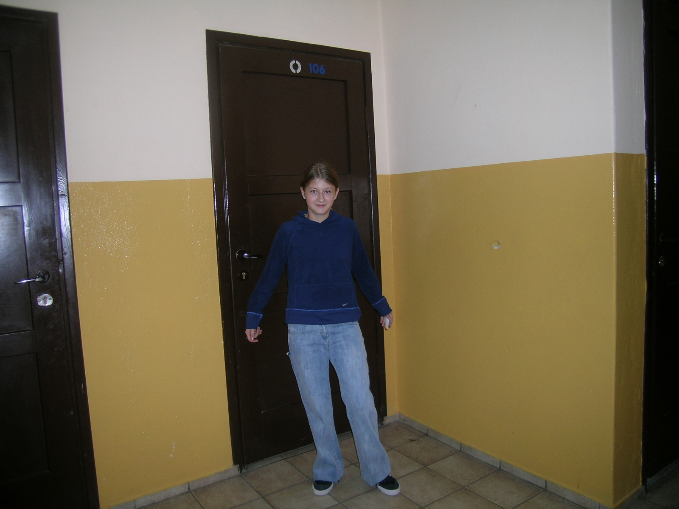
CZYLI:”SU”

Adres e-mail gazetki:
cegla_24@vp.pl

